**Сирдарё вилоятида истеъмолчилар кайфиятини аниқлаш бўйича июль ойида ўтказилган сўров натижалари тўғрисида**

**МАЪЛУМОТ**

Иқтисодий тадқиқотлар ва ислоҳотлар маркази томонидан Сирдарё вилоятида истеъмолчилар кайфияти индекси таҳлил қилинди (***1-31*** *июль*).

*Маълумот учун: Мазкур индекс – истеъмолчиларнинг жорий иқтисодий ҳолати   
ва келгусидаги кутилмаларини баҳолайди. Индекс 0 дан 200 гача интервалда бўлиб, унинг 100 дан баланд бўлиши аҳоли орасида иқтисодиётда оптимистик кутилмаларнинг кучлилигини англатади. Июль ойи учун ўтказилган* ***сўровда Сирдарё вилоятидан*** *1 100 дан ортиқ* ***аҳоли иштирок этди.***

**Июль ойида** истеъмолчилар кайфияти индекси **136** бандни (апрелда - **135**) ташкил этди. **Туманлар кесимида ушбу кўрсаткич Мирзаобод (146), Боёвут (144) ва Сайхунободда (142) энг юқори бўлса, энг паст кўрсаткич Ширин (122) ва Гулистон шаҳрида (121) кузатилди.**

***Жорий ҳолат***

**Июль ойида вилоятнинг жорий иқтисодий ҳолат индекси 122 бандни ташкил этди (**апрелда **– 110**).

**Хусусан, сўровда қатнашганларнинг 38% ўзининг даромади ортганини, 14% эса камайганини маълум қилган (**апрель **ойида мос равишда - 21% ва 20%). Туманлар бўйича даромади пасайишини кўрсатганларнинг улуши Ширин (19%) ва Гулистон шаҳрида (21%) нисбатан кўп.**

**Иш ўринлари сони кўпайишини кўрсатганлар улуши 38%ни ташкил этди (**апрелда **– 36%). 10% респондентлар фикрича эса иш ўринлари сони камайган (**апрелда **– 11%). Ширинда (16%) иш ўринлари сони пасайишини кўрсатганлар улуши бошқа туманларга нисбатан юқори.**

**Узоқ муддатли товарлар сотиб олиш учун қулай фурсат эмаслигини маълум қилганлар улуши 42% (**апрелда **– 47%). Мазкур фикрдаги респондентлар улуши Гулистон шаҳрида (57%) нисбатан юқори.**

***Кутилмалар***

**Сўровда қатнашганларнинг 67% келгусида мамлакатнинг иқтисодий ҳолати яхшиланишини, 3% эса ёмонлашишини кутаётганини билдирган (**апрелда**ги кўрсаткичлар мос равишда - 73% ва 4%).**

**Июль ойида сўровда иштирок этганларнинг 48% келгуси 3 ойда даромадлари кўпайишини, 8% эса камайишини кутмоқда (**апрелда**ги кўрсаткичлар мос равишда - 58% ва 6%).**

**Шунингдек, вилоятдаги респондентларнинг 51% (**апрелда **– 59%) иш ўринлари сони кейинги 3 ойда кўпайишини маълум қилган.**

***Амалга оширилаётган ишларнинг баҳоланиши***

**Сўровномада қатнашганларнинг аксарият қисми ички йўллар сифати (23%), иш ўринлар сони етишмаслиги (23%), газ таъминоти (18%) ва ичимлик суви йўқлигини (6%) ҳудуддаги энг долзарб муаммолар сифатида билдирган.**

**Туманлар кесимида Сайхунобод (63%) ва Сирдарёда (38%) газ таъминоти, Ховос (36%) ва Мирзаободда (26%) ичимлик суви, Гулистон туманида (46%) ички йўллар сифати, Янгиер шаҳри (27%) ва Ширинда (19%) иш ўринлари, Ширинда (16%) озиқ-овқат нархининг қимматлиги энг катта муаммолар сифатида қайд этилган.**

**Туманлар ҳокимлари фаолиятини ижобий баҳолаганлар улуши Сирдарё вилояти бўйича 39%ни ташкил этган. Бунда салбий баҳо берганлар улуши Ширин (13%), Янгиер (20%), ва Сирдарёда (20%) нисбатан кўп.**

***Ҳоким ёрдамчилари, Хотин-қизлар фаоли ва Ёшлар етакчиси фаолияти***

**Сўровда қатнашганларнинг 51% Ҳоким ёрдамчиларини танимаслигини, 23% улардан ҳеч қандай ёрдам олмаганини маълум қилган. Шунингдек, ҳоким ёрдамчиларидан аҳолининг 3% субсидия олганлиги, 5% имтиёзли кредит олишда ва 1% эса ишга жойлашишда кўмак берилганлиги қайд этилди.**

**Туманлар кесимида Ҳоким ёрдамчиларини танимайдиганлар улуши бошқа туманларга нисбатан Оқолтин (62%) ва Сардобада (67%) юқори.**

**Вилоятда 43% аёл-қизлар Хотин-қизлар фаолини танимаслигини, билдирган. 5% аёл-қизлар Хотин-қизлар фаолидан ёрдам олган, 21% аёл-қизлар эса ёрдамга эҳтиёж сезмаяпти.**

**Туманлар кесимида Хотин-қизлар фаолини танимайдиган аёл-қиз респондентлар улуши Янгишер шаҳрида (63%), Оқолтин (59%) ва Сардоба (51%) туманларида юқори.**

**Сўровда иштирок этган ёшларнинг 57% Ёшлар етакчиси фаолияти билан таниш эмас. 4% ёшлар Ёшлар етакчисидан ёрдам олганлигини, 17% ёрдамга зарурият йўқлигини билдирган.**

**Туманлар кесимида ёшлар орасида Ёшлар етакчисини танимайдиганлар улуши Гулистон шаҳрида (71%), Сардоба (78%) ва Гулистон (62%) туманларида юқори.**

***Иш билан бандлик ҳолати***

**Сўров натижаларига кўра, июль ойида Сирдарё вилоятида меҳнатга лаёқатли аҳолининг 56% иш билан банд эканлигини билдирган (**апрелда **ойида - 54%). Ушбу кўрсаткич эркакларда 67%, аёлларда 41%ни ташкил этади.**

**Иш билан банд бўлганларнинг 77% (апрел**да **- 73%) меҳнат фаолияти расмий эканлигини маълум қилган.**

**Туманлар кесимида иш билан банд бўлмаганлар улуши Сардоба (57%), Оқолтин (56%) ва Мирзаободда (52%) юқори эканлиги қайд этилган бўлса, ушбу кўрсаткич Боёвут (35%) ва Гулистон туманида (33%) нисбатан пастроқ.**

***Аҳолининг даромад даражаси***

**Июль ойида вилоятда ойлик даромади мавжуд бўлмаганлар улуши 20%ни ташкил этди (**апрель **ойида – 33%). Шунингдек, 1 млн сўмгача даромади мавжудлар - 24%, 1-3 млн сўмгача даромад топаётганлар - 43%   
ва 3 млн сўмдан баланд даромадга эга бўлганлар улуши эса - 13%ни ташкил этди.**

**Туманлар кесимида даромади мавжуд бўлмаганлар улуши энг кўп   
Мирзаобод (31%), Гулистон шаҳри (29%) ва Сирдарёда (28%) қайд этилган.**

***1-илова***

**Сирдарё вилоятида истеъмолчилар кайфиятининг ўзгариши**

**Сирдарё вилоятида аҳоли томонидан кўрсатилган асосий муаммоларнинг ўзгариши**

***Иштирокчиларнинг %***

|  |  |  |  |  |  |  |  |
| --- | --- | --- | --- | --- | --- | --- | --- |
| Муаммолар | 2021 йил | | | | 2022 йил | | |
| Январь | Апрель | Июль | Октябрь | Январь | Апрель | Июль |
| Газ таъминоти муаммоси | 27% | 21% | 19% | 24% | 22% | 19% | **18%** |
| Иш ўринлари етишмаслиги | 12% | 12% | 11% | 9% | 12% | 8% | **23%** |
| Ички йўллар сифати муаммоси | 12% | 16% | 16% | 15% | 19% | 22% | **23%** |
| Электр энергия муаммоси | 3% | 2% | 2% | 2% | 3% | 2% | **2%** |
| Ичимлик суви муаммоси | 9% | 11% | 15% | 11% | 10% | 13% | **6%** |

**Сирдарё вилоятида иш билан бандлик ва расмий бандликнинг ўзгариши**

***Иштирокчиларнинг %***

|  |  |  |  |  |  |  |  |
| --- | --- | --- | --- | --- | --- | --- | --- |
| Муаммолар | 2021 йил | | | | 2022 йил | | |
| Январь | Апрель | Июль | Октябрь | Январь | Апрель | Июль |
| Иш билан бандлик | 40% | 44% | 52% | 53% | 53% | 54% | **56%** |
| Расмий бандлик | 81% | 78% | 76% | 80% | 79% | 73% | **77%** |

***1-илова***

**Туманлар (шаҳарлар) кесимида истеъмолчилар кайфияти индекси**

***Июль ойи***

|  |  |  |  |  |
| --- | --- | --- | --- | --- |
| № | Туманлар (шаҳарлар) | Умумий индекс | Жорий ҳолат индекси | Кутилмалар индекси |
| 1. | Мирзаобод | 146 | 131 | 162 |
| 2. | Боёвут | 144 | 129 | 158 |
| 3. | Сайхунобод | 142 | 127 | 157 |
| 4. | Янгиер шаҳри | 140 | 123 | 157 |
| 5. | Оқолтин | 140 | 127 | 153 |
| 6. | Гулистон тумани | 138 | 128 | 149 |
| 7. | Сардоба | 138 | 118 | 157 |
| 8. | Ховос | 131 | 118 | 144 |
| 9. | Сирдарё | 127 | 115 | 138 |
| 10. | Ширин шаҳри | 122 | 112 | 131 |
| 11. | Гулистон шаҳри | 121 | 105 | 137 |
| Вилоят бўйича | | **136** | **122** | **150** |

***2-илова***

**Туманлар (шаҳарлар) кесимида сўров иштирокчиларининг жорий ҳолатини баҳоловчи саволларга жавоблари**

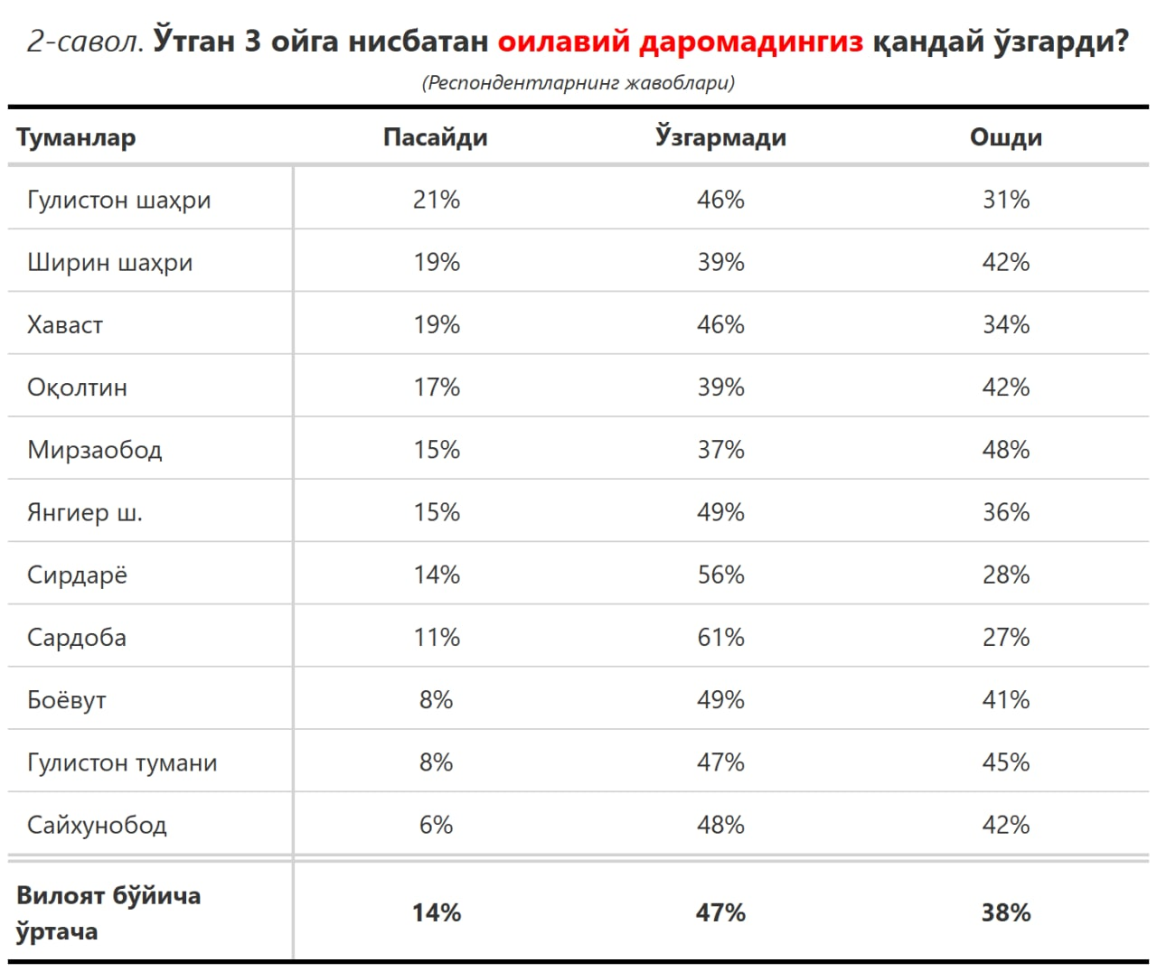

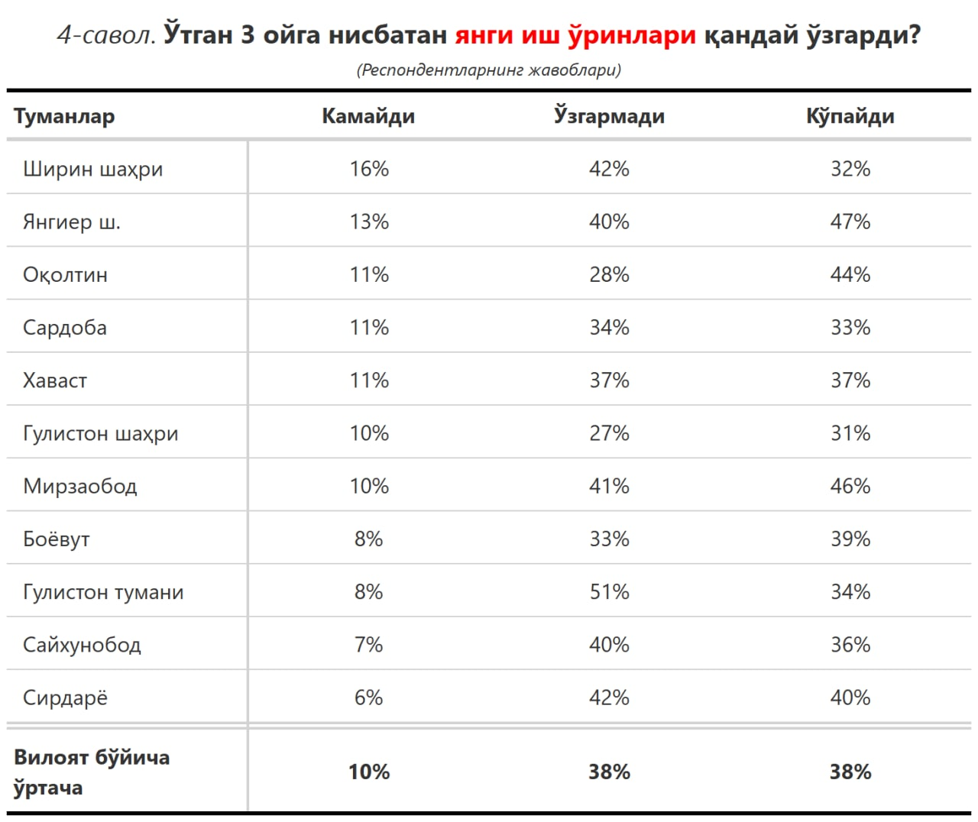

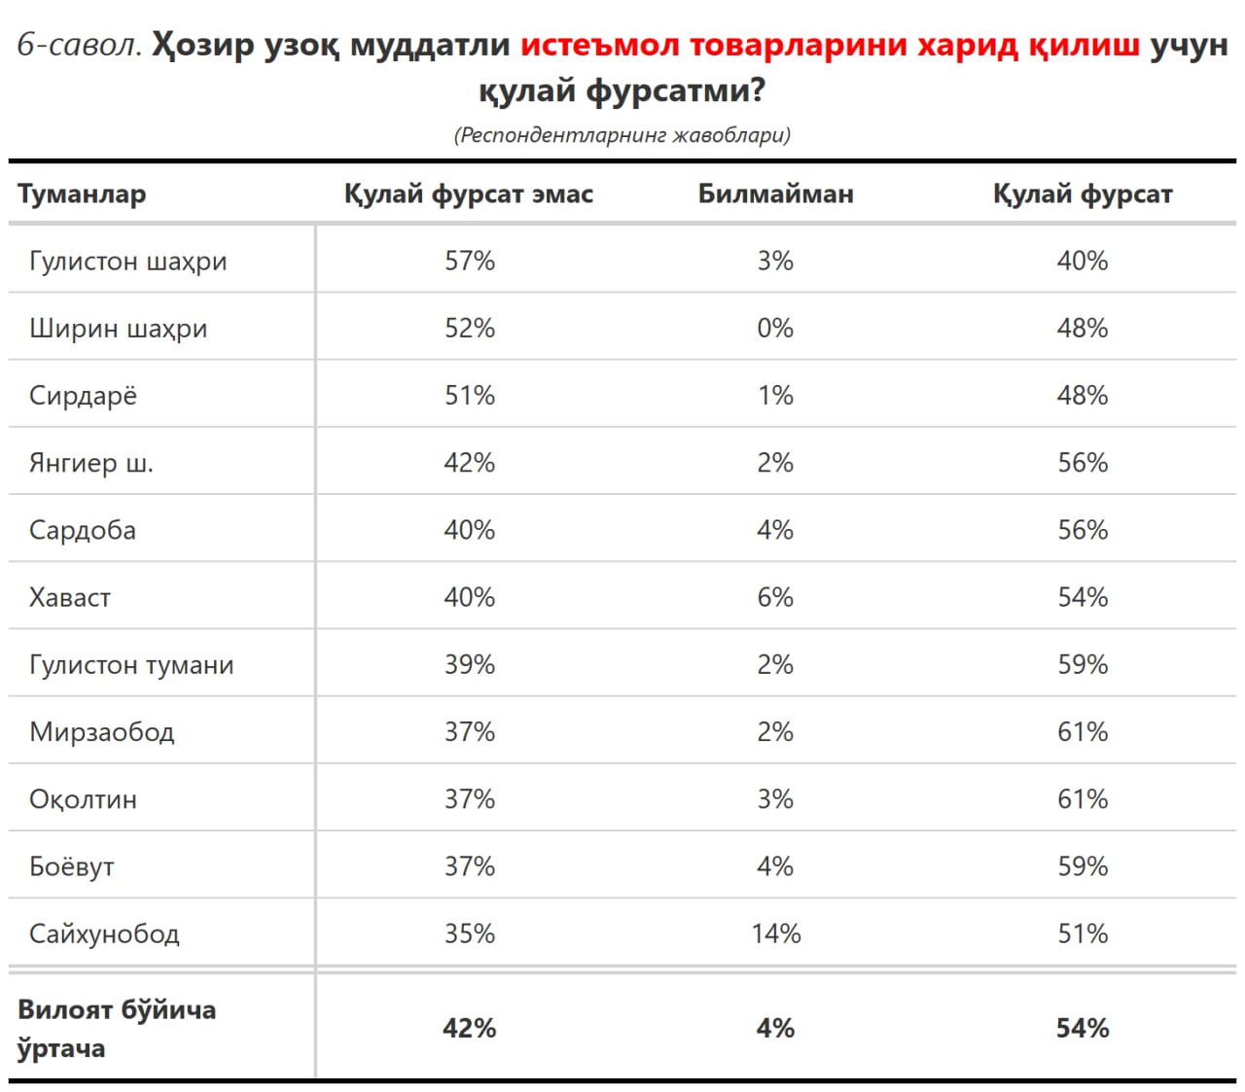

***3-илова***

**Туманлар (шаҳарлар) кесимида сўров иштирокчиларининг келгусидаги кутилмаларини баҳоловчи саволларга жавоблари**

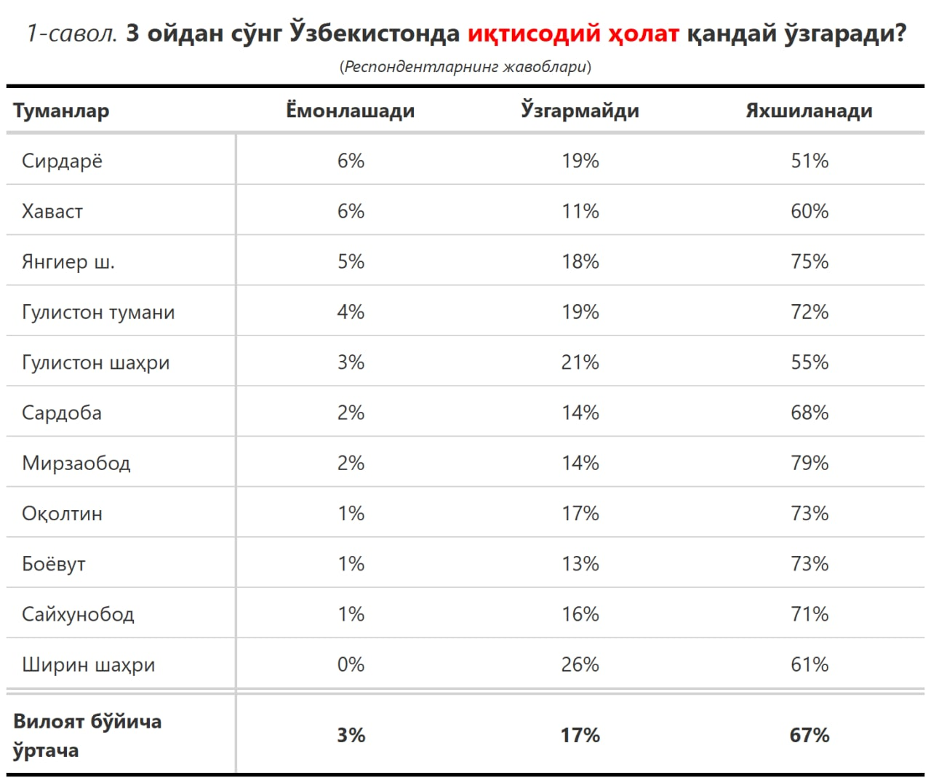

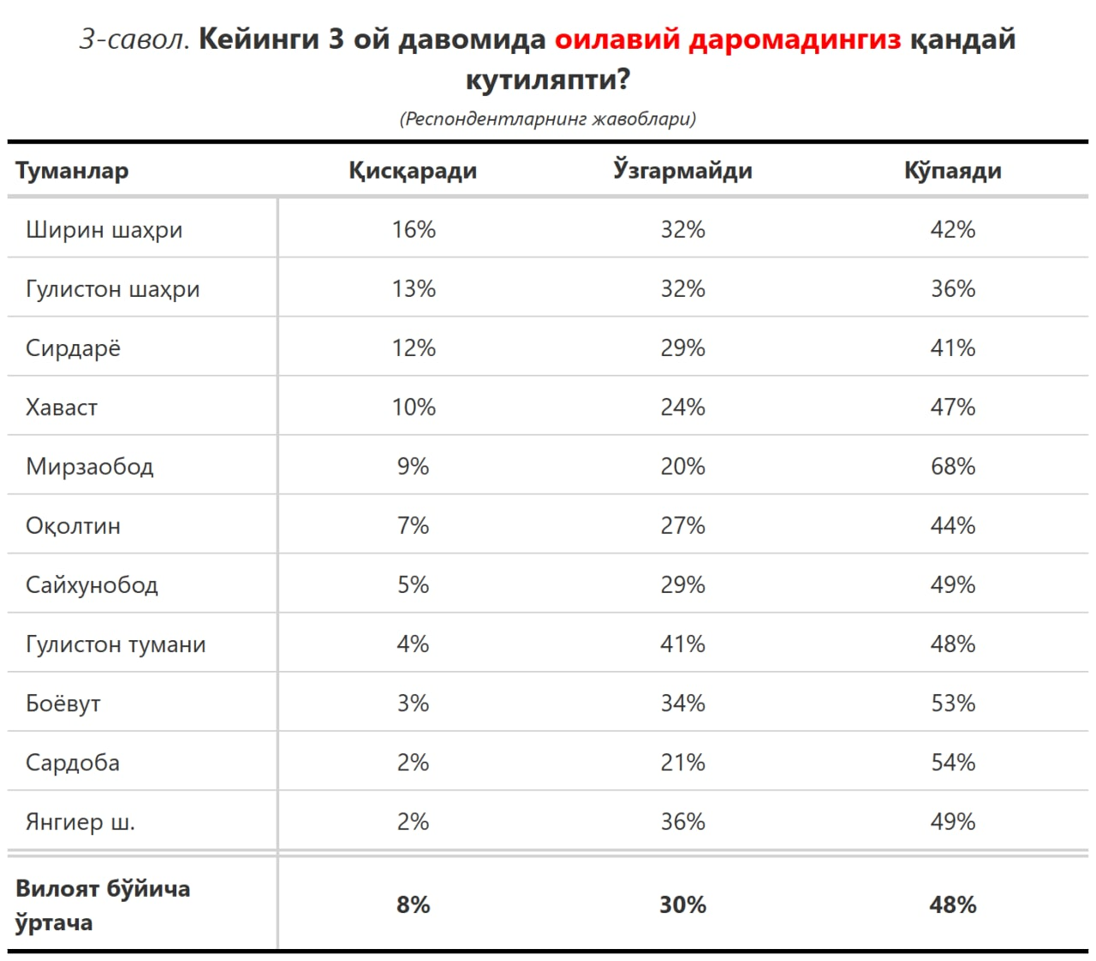

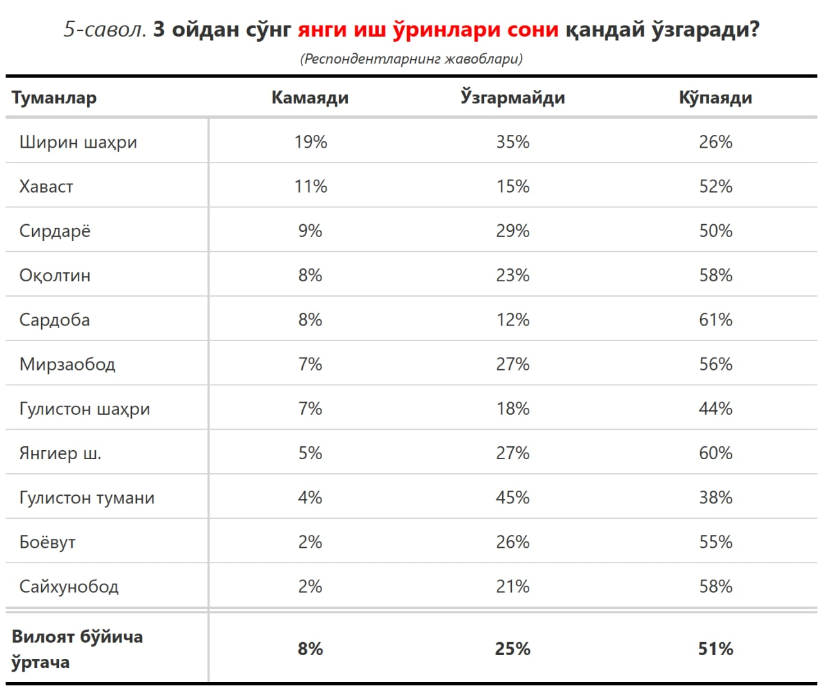

|  |  |  |  |  |  |  |  |
| --- | --- | --- | --- | --- | --- | --- | --- |
| № | Туманлар | Газ таъминоти | Етарли иш ўринлари мавжуд эмас | Ичимлик суви | Ички йўллар сифати | Озиқ-овқат нархининг қимматлиги | Электр энергия |
| 1. | Гулистон тумани | 20 | 1 | 9 | 46 | 0 | 3 |
| 2. | Боёвут | 18 | 3 | 21 | 22 | 3 | 1 |
| 3. | Гулистон шаҳри | 6 | 4 | 11 | 29 | 7 | 2 |
| 4. | Сардоба | 34 | 14 | 13 | 14 | 3 | 0 |
| 5. | Мирзаобод | 32 | 3 | 26 | 18 | 3 | 1 |
| 6. | Янгиер ш. | 0 | 27 | 25 | 16 | 0 | 4 |
| 7. | Ховос | 8 | 10 | 36 | 25 | 2 | 2 |
| 8. | Сайхунобод | 63 | 0 | 5 | 11 | 0 | 4 |
| 9. | Оқолтин | 7 | 7 | 21 | 17 | 4 | 3 |
| 10. | Сирдарё | 38 | 2 | 16 | 22 | 1 | 4 |
| 11. | Ширин шаҳри | 6 | 19 | 13 | 23 | 16 | 0 |
| Вилоят бўйича жами | | **18** | **23** | **6** | **23** | **3** | **2** |

***“Сиз яшаб турган ҳудуддаги энг асосий муаммони кўрсатинг”***

**(Респондентлар жавоблари, %да)**



